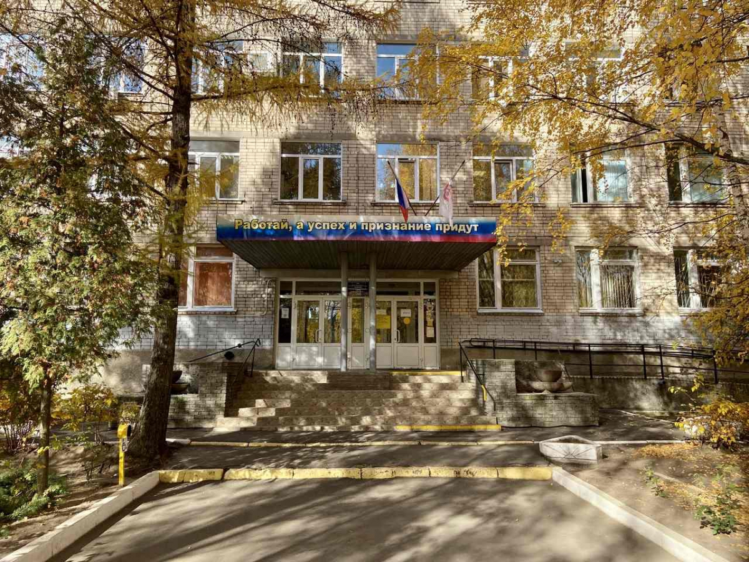
А. Коломиец

Гимн
ГБПОУ «Борский Губернский колледж»

Мы любим наш приволжский город Бор,
Как хорошеет город год от года,
И он известен с самых давних пор
Талантливым ремесленным народом.

Припев:
Освоим здесь мы все науки,
Здесь будем искренне дружить
И званье «Золотые руки»
Стремиться будем заслужить!

Богатый опыт, древний и седой,
Хранили предки, многое изведав,
А наш Губернский колледж молодой,
Но дорожит традициями дедов.

Припев.

Мы знаем, что мы Родине нужны,
И входим в жизнь страны с надеждой чистой,
Профессии все в колледже важны,
Готовит классных он специалистов.

Припев.

Освоим здесь мы все науки,
Здесь будем искренне дружить
И званье «Золотые руки»} 2 раза
Стремиться будем заслужить} 2 раза

